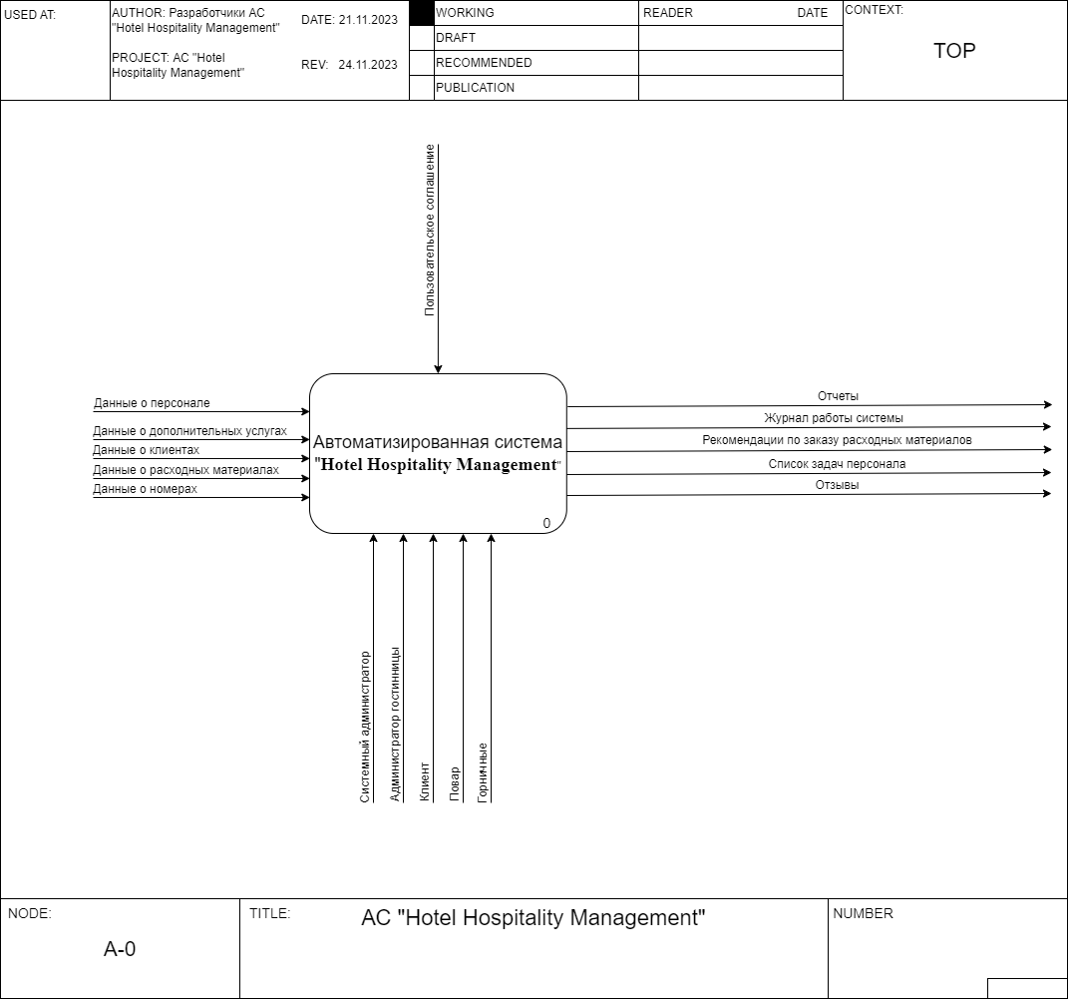

Рисунок 1. Контекстная диаграмма IDEF0

Данная диаграмма определяет границы основной задачи системы: автоматизации процессы в гостинице. Согласно п. 3.2 технического задания имеются 5 категорий пользователей: клиенты, системный администратор, администратор гостиницы, повара и горничные. Для возможности регистрации и авторизации пользователей системы (клиентов и сотрудников гостиницы) предусмотрены входные данные о клиентах и персонале. Для оформления брони в гостинице предусмотрены входные данные о клиентах и номерах. Для возможности уборки в номерах и приготовления блюд клиентам гостиницы необходимы расходные материалы (продукты, моющие средства и т.д.), поэтому предусмотрены входные данные по расходным материалам, имеющимся на данный момент. На выходе же мы получаем рекомендации по тому какие расходные материалы необходимы, отзывы о работе гостиницы от клиентов, отчеты, журнал работы системы, список задач для персонала.